企业发票管理与税务申报实操手册
业务 发票 会计 申报 缴税 核对
案例公司 远澜智能设备 苏州 有限公司 主期间 2026年6月
版本 2026年9月9日 政策核验日 2026年9月9日

使用说明
本手册面向具有审计和报表基础、准备转入企业总账或财务主管岗位的学习者。核心任务是把每个申报数字追溯到业务事实、原始单据、发票、ERP模块和会计科目，并在发现差异时知道从哪里开始查。
【核心结论】发票真实、会计可入账、增值税可抵扣和企业所得税可扣除是四个不同判断。任何一个结论都必须回到交易事实、主体、用途、时点和证据链。
标识 | 含义 | 使用方法
【核心结论】 | 规则或判断的主要落点 | 先理解结论，再查看条件
【实务操作】 | 企业内部实际步骤 | 对应岗位、系统和资料
【常见错误】 | 高频错漏和错误思路 | 纳入月结检查
【税务风险】 | 可能形成补税、滞纳金、罚款或信用影响的事项 | 重大事项升级主管
【总账检查点】 | 总账会计应完成的核对 | 形成底稿和差异台账
【财务主管复核点】 | 主管批准申报前的复核 | 关注完整性、重大判断和关闭证据

目录
使用说明 2
目录 2
第1章 四类口径和判断顺序 7
1.1 四类口径 7
1.2 一笔业务的判断顺序 7
第2章 企业税种地图与全年税务日历 8
2.1 主要税费和触发条件 8
2.2 2026年度申报期限 8
2.3 日常月度季度年度日历 9
第3章 岗位分工与主管复核 10
3.1 小企业兼岗 10
3.2 财务主管复核清单 10
第4章 中国大陆企业发票体系 11
4.1 数电发票关键字段 11
第5章 发票开具接收查验与归档 12
5.1 销项发票开具 12
5.2 进项发票接收 12
第6章 发票审核与真实业务证据链 13
6.1 为什么真发票仍可能不能入账或抵税 13
第7章 发票异常和特殊业务处理 14
7.1 红字数电发票 14
7.2 异常的系统会计和税务动作 14
第8章 采购到付款与进项税完整实操 16
8.1 连续案例 16
8.2 暂估为什么不确认进项税 16
8.3 发票与入库金额不一致 17
8.4 不可抵扣和进项转出 17
8.5 采购退货的完整处理 17
8.6 进项发票长期未处理 18
第9章 销售到收款与销项税完整实操 19
9.1 三个时点的区分 19
9.2 连续案例 19
9.3 特殊销售 20
第10章 一般纳税人增值税申报全过程 21
10.1 案例税额汇总 21
10.2 申报数据流 22
10.3 关键数字核对 22
10.4 会计结转与缴款 22
10.5 申报表字段与企业数据映射 23
第11章 附加税费 24
第12章 企业所得税季度预缴 25
12.1 第二季度案例 25
12.2 账务处理 25
第13章 企业所得税年度汇算清缴 26
13.1 全年准备节奏 26
13.2 常见税会差异 26
13.3 税前扣除凭证补救 26
第14章 印花税与合同台账 28
第15章 工资薪金与个人所得税 29
15.1 六月工资案例 29
第16章 制造业科技企业其他常见税费 30
第17章 税务月结与账票税核对 31
17.1 销售五方核对 31
17.2 采购五方核对 31
17.3 应交税费全科目核对 31
第18章 差异排查方法 32
第19章 税务异常更正申报与补救 33
19.1 八步处理法 33
19.2 十五类异常处理卡 34
19.2.1 漏报 34
19.2.2 错报 34
19.2.3 少报 34
19.2.4 多报 35
19.2.5 逾期申报 35
19.2.6 重复申报 36
19.2.7 发票开错 36
19.2.8 发票跨期 36
19.2.9 进项遗漏 37
19.2.10 销项遗漏 37
19.2.11 税率使用错误 37
19.2.12 会计账与税表不一致 38
19.2.13 上月发现错误 38
19.2.14 跨年发现错误 39
19.2.15 换会计后发现历史问题 39
第20章 税务台账档案与工作交接 40
20.1 税务交接 40
第21章 ERP发票平台和电子税务局 41
第22章 AI与税务自动化 42
22.1 总账和主管应掌握的能力 42
第23章 远澜智能六月完整税务闭环 43
23.1 当月业务索引 43
23.2 综合会计分录 43
23.3 申报结果和勾稽 45
第24章 财务主管税务复核 46
24.1 申报批准包 46
第25章 面试训练与入职行动 47
25.1 入职前三十天 47
附录A 月结和申报快速检查 48
附录B 常用资料清单 49
附录C 官方依据与版本 50
附录D 后续练习 51

第1章 四类口径和判断顺序
税务实务的难点不是背税率，而是对同一笔业务分别完成会计、发票、增值税和企业所得税判断。

1.1 四类口径
口径 | 回答的问题 | 主要依据 | 企业文件
会计准则要求 | 资产、负债、收入、费用何时确认 | 企业会计准则及应用指南 | 会计政策和科目说明
税法要求 | 何时纳税、能否抵扣或扣除 | 税收法律、行政法规和公告 | 税务判断底稿
行业常见实务 | 同类企业如何组织流程 | 成熟企业流程与系统配置 | 流程图和岗位SOP
企业内部政策 | 谁审批、何时截止、差异阈值是多少 | 管理层批准的制度 | 发票、报销、月结和授权制度

1.2 一笔业务的判断顺序
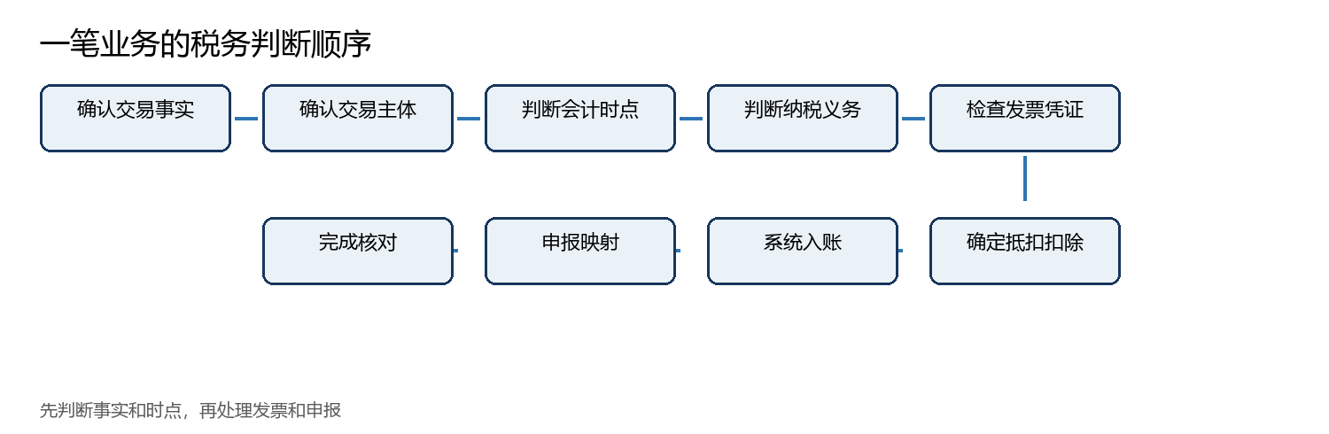
图 一笔业务的税务判断顺序
- 确定谁向谁提供了什么货物或服务，合同是否实际履行。
- 确定会计确认时点和金额，不以开票日替代收入或成本判断。
- 确定增值税纳税义务发生时间、税率和计税方法。
- 审核发票及其他扣除凭证，判断用途和抵扣资格。
- 把业务模块、发票平台、总账和申报表建立可追溯关系。
【常见错误】看到专用发票便直接确认进项税；看到开票便直接确认收入；申报完成后没有核对税款是否成功扣缴。

第2章 企业税种地图与全年税务日历
案例公司是增值税一般纳税人。税种是否适用取决于实际业务和主管税务机关核定，不使用一张全国统一税种清单替代企业核验。

2.1 主要税费和触发条件
税费 | 触发事项 | 常见频率 | 核心数据
增值税 | 销售货物、服务、无形资产及进口 | 案例按月 | 开票、未开票销售、进项用途确认
附加税费 | 实际缴纳增值税和消费税 | 随主税 | 增值税应纳税额和地方参数
企业所得税 | 企业取得应税所得 | 季度预缴、年度汇缴 | 利润、调整、优惠、亏损
个人所得税 | 向个人支付工资薪金等所得 | 按月或按次扣缴 | 花名册、工资、扣除信息
印花税 | 书立应税合同、产权转移书据和营业账簿 | 按季、年或次 | 合同和资本台账
房产土地车船税 | 拥有或使用相关资产 | 依地方核定 | 权属、原值、租金、面积
环保和进口环节税 | 排放污染物或进口 | 按业务或核定 | 环保监测、报关单和缴款书

2.2 2026年度申报期限
月份 | 截止日 | 月份 | 截止日 | 月份 | 截止日
1月 | 1月20日 | 5月 | 5月22日 | 9月 | 9月15日
2月 | 2月24日 | 6月 | 6月15日 | 10月 | 10月26日
3月 | 3月16日 | 7月 | 7月15日 | 11月 | 11月16日
4月 | 4月20日 | 8月 | 8月17日 | 12月 | 12月15日

【实务操作】年度开始时把法定征期、内部编制日、复核日、付款日和备份日分别写入日历。法定截止日不是内部开始日。

2.3 日常月度季度年度日历
层次 | 工作 | 交付物 | 主管复核
日常 | 开票收票、验真、合同识别、异常登记 | 开票收票合同台账 | 主体、内容、用途和证据
月末前 | 截止、暂估、未开票收入、进项池整理 | 税额测算和差异清单 | 业务完整性和时点
月度申报 | 申报、缴款、记账和归档 | 申报表、完税证明、回单 | 账票税一致和扣款成功
季度 | 所得税预缴、印花税及其他核定税费 | 季度底稿和税源表 | 累计口径和前期预缴
年度 | 汇算清缴、优惠、资产损失、亏损和档案 | 年度申报包 | 纳税调整证据和版本

第3章 岗位分工与主管复核
税务申报不是税务会计一个人的数据加工。业务、应收、应付、人事、资金和总账分别对不同事实负责。
岗位 | 负责输入 | 月结交付 | 不可替代的判断
业务部门 | 合同、履约、验收、退货、折扣 | 截止和未结事项清单 | 交易是否真实完成
应收会计 | 开票申请、客户和销售资料 | 开票与未开票清单 | 票据与销售单匹配
应付会计 | 收票、验真、三单匹配 | 进项池和未到票清单 | 票货差异和重复发票
薪酬人事 | 花名册、考勤、工资和扣除信息 | 工资个税核对包 | 人员事实和薪资政策
资金岗位 | 付款指令、回单和银行流水 | 缴税回单 | 资金是否实际支付
总账会计 | 总账、子模块和调整凭证 | 账票税核对底稿 | 跨模块完整性和关账
税务会计 | 政策、申报和税务平台 | 申报表和完税资料 | 税法适用与申报映射
财务主管 | 授权、重大判断和资源协调 | 复核签字和问题升级 | 申报是否可以提交

3.1 小企业兼岗
- 总账兼任税务时，应把编制和批准分开，至少由财务负责人复核后申报。
- 没有专职AP或AR时，发票登记仍应与付款、收款权限分开。
- 电子税务局、自然人电子税务局和税务数字账户的账号、手机验证和离职交接必须纳入权限台账。

3.2 财务主管复核清单
层次 | 复核问题 | 证据
完整性 | 所有销售、采购、工资和合同是否进入税务范围 | 业务截止清单
准确性 | 税率、金额、税额和申报栏次是否正确 | 税额测算和申报映射
一致性 | 账、票、业务和税表是否勾稽 | 四方或五方核对底稿
判断性 | 特殊业务、优惠和调整是否有书面结论 | 税务判断备忘录
闭环性 | 申报、缴款、记账、归档和异常关闭是否完成 | 回单和关闭台账

第4章 中国大陆企业发票体系
数电发票是电子发票的一种，已通过全国统一赋码、税务数字账户和电子发票服务平台形成新的开具、交付、查验和用途确认流程。
凭证 | 常见用途 | 增值税作用 | 所得税作用
数电专票 | 一般计税采购 | 符合条件并确认用途后抵扣 | 结合业务真实性作为外部凭证
数电普票 | 费用和不抵扣采购 | 通常不作为专票抵扣，特定凭证另有规则 | 结合业务作为扣除凭证
纸质专票普票 | 存量或特定场景 | 依票种和用途处理 | 依凭证规则处理
航空铁路电子客票 | 员工出差 | 符合规则可计算或按票抵扣 | 与差旅制度和业务证明共同使用
海关进口增值税缴款书 | 进口采购 | 按规定用途确认抵扣 | 与报关、合同、付款共同证明成本
财政票据完税凭证 | 政府收费和税费 | 按具体税费判断 | 可能作为合法外部凭证
内部凭证和收款凭证 | 非增值税应税或小额零星等法定情形 | 通常不形成进项税 | 满足规定条件时支持税前扣除

【核心结论】电子发票与纸质发票法律效力相同。数电票的入账标识和用途确认解决数据状态问题，不能替代企业对真实交易和用途的审核。

4.1 数电发票关键字段
字段 | 检查内容 | 常见异常
购买方和税号 | 与合同主体、费用承担主体一致 | 集团内错开主体
销售方 | 与供应商准入和收款账户一致 | 冒用或关联方代开
项目名称 | 与实际货物服务一致且可理解 | 笼统开具或变更品名
税率和税额 | 与业务性质和税收政策一致 | 货物与服务混用税率
金额数量单价 | 与订单、收货、验收和结算一致 | 数量差、价差、重复
备注和特定标签 | 建筑、运输等业务按规则填写 | 关键信息缺失
开票日期 | 用于发票期次管理，不替代会计和税务时点 | 跨期和倒签

第5章 发票开具接收查验与归档
企业应把开票端和受票端分别设计流程，并以唯一业务编号连接合同、订单、发票、凭证和收付款。
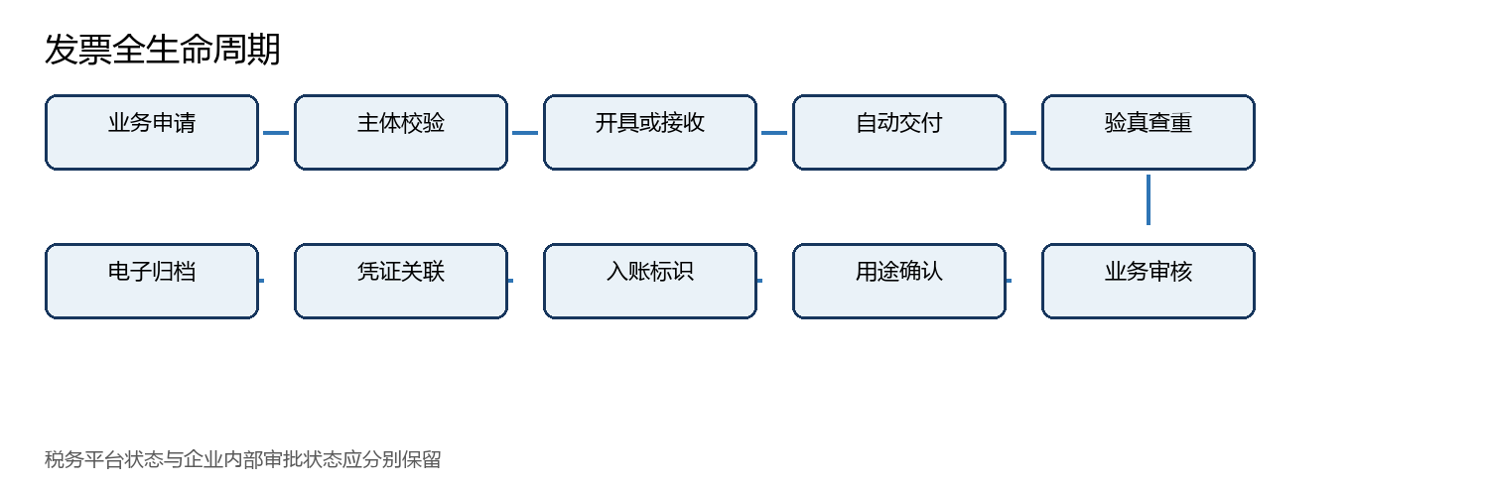
图 发票全生命周期

5.1 销项发票开具
环节 | 业务与证据 | 系统处理 | 会计与税务结果
申请 | 销售提交合同、订单、交付和客户信息 | CRM或OA生成开票申请 | 确认开票金额、税率和时点
审核 | AR核对可开票余额和历史红冲 | ERP销售单与开票平台接口 | 避免超合同、重复和错主体
开具 | 授权人员实人认证开票 | 电子发票服务平台赋码 | 形成销项数据但会计收入另行判断
交付 | 系统自动交付并可邮件发送 | 记录交付状态 | 客户拒收或退回进入异常台账
归档 | 关联销售单、凭证和收款 | 影像系统保存结构化数据和版式 | 确保可检索和不可篡改

5.2 进项发票接收
环节 | 业务与证据 | 系统处理 | 会计与税务结果
接收 | 税务数字账户或供应商渠道接收 | 发票池自动抓取 | 尚未等同于已审核
验真查重 | 核对号码、状态和历史报销 | OCR和验真接口 | 重复和异常状态拦截
业务审核 | 合同、订单、收货、验收和用途 | AP三单匹配 | 确认可入账金额和责任部门
用途确认 | 根据用途选择抵扣等状态 | 税务数字账户 | 形成申报可用进项数据
入账归档 | 关联AP凭证和影像 | AP过账至GL | 保留审批和差异处理记录

第6章 发票审核与真实业务证据链
票面正确只是第一层。财务必须检查实际交易主体、业务内容、履约、金额、用途和资金流。
审核层次 | 关键问题 | 原始证据 | 处理结论
票面 | 抬头税号项目税率金额是否正确 | 发票结构化数据 | 退回重开或继续审核
主体 | 合同、付款、发票和受益主体是否一致 | 合同、供应商和银行账户 | 判断是否代收代付或错主体
业务 | 货物服务是否实际发生 | 订单、物流、入库、验收、成果物 | 决定能否入账
用途 | 用于应税经营还是福利、免税等用途 | 领用、部门、项目和资产信息 | 决定抵扣或转出
时点 | 货物、服务、发票和付款处于哪个期间 | 日期链和截止测试 | 决定暂估、预付或跨期
金额 | 数量、价格和结算是否一致 | 三单匹配和对账单 | 形成价差、退货或补充协议
所得税凭证 | 支出真实、合法且与收入相关吗 | 外部凭证和内部资料 | 决定税前扣除或纳税调整

【税务风险】购买真实发票填补无票支出，仍然可能构成有票无业务。发票对应的销售方、服务内容和金额必须与实际交易一致。

6.1 为什么真发票仍可能不能入账或抵税
- 发票对应其他公司的业务，案例公司不是实际购买方。
- 发票内容与真实采购不同，无法证明资产或费用性质。
- 业务用于集体福利、个人消费、免税项目等不得抵扣用途。
- 发票金额超过实际结算或已经被另一张发票重复覆盖。
- 费用真实发生，但缺少合同、验收或成果物，不能证明受益期间和合理性。

第7章 发票异常和特殊业务处理
异常处理先还原业务事实，再决定系统、会计、增值税和所得税动作。不能先红冲或调账再寻找理由。
场景 | 先判断 | 系统处理 | 会计与税务处理
抬头开错 | 实际购买方是谁 | AP冻结并退回 | 不入案例公司账；由正确主体取得发票
税号错误 | 名称主体是否正确 | 退回重开 | 抵扣和扣除前完成更正
税率错误 | 业务适用税目税率 | 开票方更正或红冲 | 购买方不自行修改税额
金额错误 | 合同结算和验收金额 | 差异挂起 | 全额或部分红冲后重开
内容错误 | 真实货物服务是什么 | 暂停入账 | 按真实内容重开
重复开票 | 是否同一业务多张票 | 查重拦截 | 未入账票退回；已入账需冲销
重复报销 | 是否同一发票或同一消费 | 费用系统拦截 | 追回款项并调查审批
发票跨期 | 业务发生期和取得期 | 登记跨期原因 | 会计按权责发生制；税务按各税种规则
票到货未到 | 控制权是否转移 | AP暂挂或预付 | 不能只凭票确认库存
货到票未到 | 货物已验收入库 | 暂估应付 | 不凭暂估确认进项税
付款无票 | 预付还是已履约 | 预付或暂估并催票 | 建立税前扣除凭证风险
有票无业务 | 是否存在虚构交易 | 立即冻结 | 不得入账抵扣；升级合规调查
销售退货 | 数量和货权是否退回 | 退货单与库存反向 | 冲收入成本并按规则红冲
折扣 | 是否在同一发票体现或有后续折让 | 维护折扣条件 | 按交易和发票规则调整销售额
返利 | 对应采购还是销售服务 | 区分价款调整和服务 | 按合同实质确定票据和税务

7.1 红字数电发票
蓝字数电发票未进行用途确认及入账确认时，开票方可以按规则发起红冲。已经用途确认或入账确认的，通常需要双方确认红字发票信息确认单；受票方已抵扣的，应按确认单所列税额先从当期进项税额中转出，取得红字发票后连同确认单归档。
【总账检查点】红字发票必须同时检查原蓝字发票、业务退回或折让、库存或费用冲销、应收应付余额、进销项税和申报期次。

7.2 异常的系统会计和税务动作
异常 | 系统动作 | 会计动作 | 增值税动作 | 所得税及证据
主体或税号错误 | 冻结并退回，不进入付款批次 | 不得记入错误主体；已入账则冲销 | 不得凭错误主体发票抵扣 | 由实际交易主体取得合规凭证
税率或内容错误 | 锁定发票与业务单据 | 按真实业务确认，不能按错票改变科目 | 开票方红冲重开，购买方同步处理用途状态 | 保留合同、税目判断和重开资料
金额错误 | 差异挂起，禁止自动三单匹配 | 按实际验收或结算金额入账 | 全额或部分红冲后重开 | 超出真实支出部分不得扣除
重复开票或报销 | 号码、代码、金额和影像查重 | 冲销重复凭证并追回重复付款 | 未重复抵扣；已重复申报应更正 | 调查责任和审批控制
票到货未到 | 进入待匹配池，不生成收货 | 按控制权判断预付、在途或暂不入账 | 有票不等于立即可抵扣，先核实业务与用途 | 保留合同、物流和后续验收
货到票未到 | 收货入库并形成暂估 | 确认资产成本和暂估负债 | 不以估算税额确认进项 | 汇算前取得扣除凭证或评估纳税调整
付款无票 | 登记预付或无票事项并催收 | 未履约列预付；已履约按准则暂估费用负债 | 没有扣税凭证不确认进项 | 持续跟踪税前扣除凭证
有票无业务 | 冻结供应商、发票和付款 | 不得入账抵扣，已处理则冲销 | 不得用途确认，已抵扣则转出并评估更正 | 升级合规调查并保全资料
跨期发票 | 记录业务期、开票期和入账期 | 按权责发生制和差错政策处理 | 按纳税义务和扣税凭证规则处理 | 建立跨期差异及汇算凭证清单
退货折让返利 | 关联原单、退货单和结算单 | 按交易实质冲收入成本或调整采购成本 | 依蓝字状态执行红字流程并调整进销项 | 合同、计算表和业务证据共同支持

第8章 采购到付款与进项税完整实操
本章使用连续案例说明暂估、收票、价差、预付、抵扣、转出、付款和核销如何连接。
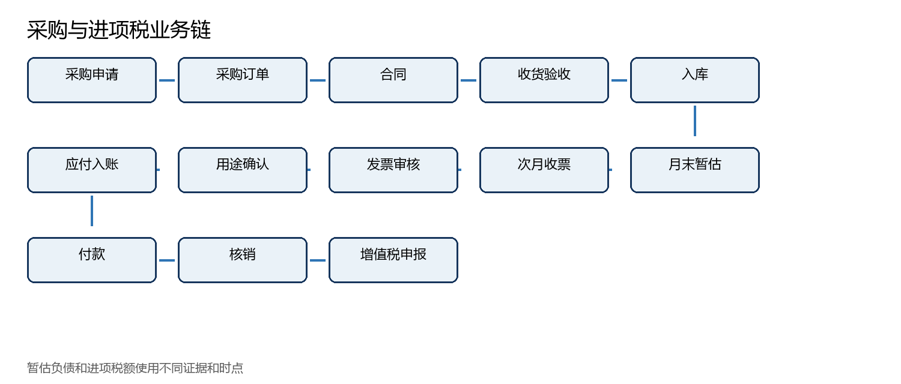
图 采购与进项税业务链

8.1 连续案例
节点 | 业务事实 | 会计分录 万元 | 税务处理
6月1日预付 | 材料合同不含税100万元，税13万元，预付33.9万元 | 借预付账款33.9；贷银行存款33.9 | 预付款本身不形成进项税
6月5日入库未收票 | 材料验收100万元 | 借原材料100；贷应付账款 暂估100 | 无合规扣税凭证，不确认进项税
6月12日收到专票 | 价100万元，税13万元 | 借应付账款 暂估100；贷原材料100。借原材料100、进项税13；贷应付账款113 | 审核后进入进项池并确认用途
冲抵预付 | 供应商、合同和结算一致 | 借应付账款33.9；贷预付账款33.9 | 不影响进项税
6月25日付款 | 剩余79.1万元 | 借应付账款79.1；贷银行存款79.1 | 付款不是抵扣的前提，但支持资金证据
月末核销 | AP余额为零 | 供应商明细清账 | 核对发票、AP和用途确认

8.2 暂估为什么不确认进项税
暂估解决货物或服务已经取得但发票尚未到达时的资产、成本和负债完整性。进项税抵扣还需要满足法定扣税凭证、用途及确认等条件。内部估算税额不能替代扣税凭证。

8.3 发票与入库金额不一致
原因 | 判断路径 | 会计处理 | 控制动作
暂估单价偏差 | 合同价、结算价和收货数量 | 未耗用部分调整库存；已耗用部分按政策进入成本或差异 | 设置差异阈值并由采购确认
数量差异 | 验收、退货和在途数量 | 按实际控制权和验收调整 | 仓库与供应商对账
附加费用 | 是否构成存货成本 | 满足条件计入成本，否则费用化 | 合同中拆分运保费
错误发票 | 票面与真实结算不符 | 冻结入账并重开 | 不得用会计价差掩盖错票

8.4 不可抵扣和进项转出
取得发票时已明确用于不得抵扣用途的，相关税额计入资产成本或费用。取得时用于可抵扣业务并已抵扣，后来改变用途或发生法定情形的，才讨论从当期进项税额中扣减。两者在业务时点和系统状态上不同。
【财务主管复核点】重点看长期未到票、进项池长期未确认、异常税率、已抵扣后用途改变、供应商主体与付款主体不一致，以及暂估长期未冲。

8.5 采购退货的完整处理
节点 | 单据与系统 | 会计处理 | 税务处理
提出退货 | 质量报告、退货审批、供应商确认；采购系统引用原订单 | 此时通常先等待实际退库或权利义务确认 | 确认是否需要发起红字信息确认流程
仓库退料 | 退库单、物流单、供应商签收；库存反向 | 借应付账款或其他应收；贷原材料等，金额按实际情况 | 原票未抵扣与已抵扣的红字路径不同
红字确认 | 关联原蓝字发票、退货数量和金额 | 核对会计冲减与红字价税一致 | 已抵扣时依确认单先处理进项转出，再取得红字票归档
退款或抵款 | 银行退款或供应商对账抵扣 | 借银行或冲减应付往来 | 不以退款日作为唯一税务时点
月结核对 | 退货单、库存、AP、红字和资金五方核对 | 清理负库存、借方应付和待收退款 | 核对进项台账、用途确认和申报期

8.6 进项发票长期未处理
状态 | 可能原因 | 风险 | 总账动作
已接收未审核 | 单据不全或无人处理 | 费用资产遗漏、期间错误 | 按发票池账龄分配责任人
审核通过未用途确认 | 流程脱节或截止遗漏 | 当期可抵扣数据不完整 | 在申报前与用途确认数据比对
已确认未入账 | 税务动作早于会计处理 | 账税不一致和重复抵扣风险 | 以发票号追查AP凭证
已入账未确认 | 用途尚未判断或状态遗漏 | 现金税负增加、长期挂账 | 确认实际用途和处理期限
异常票长期挂起 | 主体金额内容不一致 | 供应商付款、扣除和抵扣风险 | 冻结付款并升级采购法务

第9章 销售到收款与销项税完整实操
开票、会计收入和增值税纳税义务是三条可能相交但不完全重合的时间线。
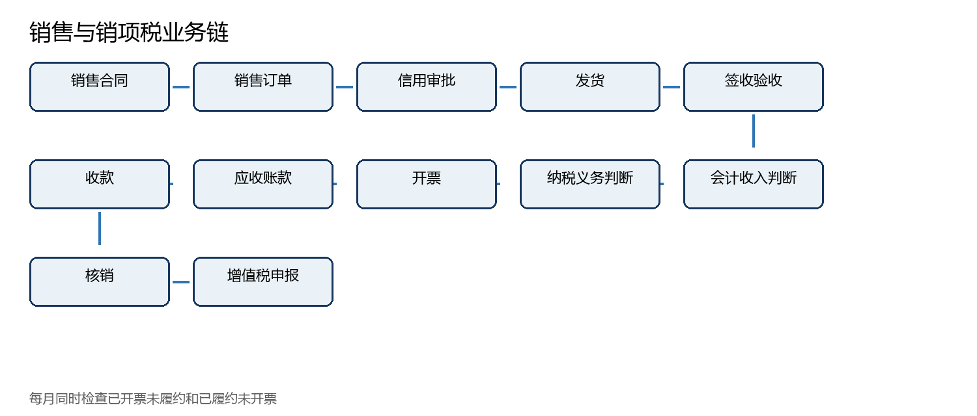
图 销售与销项税业务链

9.1 三个时点的区分
时点 | 核心依据 | 可能出现的结果
收入确认 | 控制权或履约义务及会计准则 | 可以形成已确认未开票收入
开票 | 客户申请、合同和发票规则 | 先开票可能产生税务义务但不一定形成收入
增值税义务 | 增值税法第二十八条及交易事实 | 收款、取得索款凭据或先开票等事实触发

9.2 连续案例
节点 | 事实 | 会计分录 万元 | 税务判断
6月22日正常销售 | 设备验收，不含税300万元，开票39万元税 | 借应收账款339；贷主营业务收入300、销项税39 | 收入和纳税义务均在6月
结转成本 | 设备成本180万元 | 借主营业务成本180；贷库存商品180 | 影响企业所得税利润
6月25日未开票销售 | 产品验收80万元，合同约定验收后取得收款权 | 借应收账款90.4；贷主营业务收入80、销项税10.4 | 未开票仍计销项并进入申报
6月26日预收款 | 收到后续订单款56.5万元，尚未交付且未开票 | 借银行存款56.5；贷合同负债56.5 | 案例按交易未完成且未先开票处理；实际须复核合同与税法事实
6月27日销售退货 | 原销售不含税20万元，税2.6万元，成本12万元 | 借主营业务收入20、销项税2.6；贷应收账款22.6。借库存商品12；贷主营业务成本12 | 按规则开红字发票并冲减销项
收款核销 | 客户支付应收款 | 借银行存款；贷应收账款 | 银行流水与AR核销

9.3 特殊销售
事项 | 会计判断 | 增值税判断 | 资料
先开票后发货 | 未履约通常不确认收入 | 先开具发票可能触发纳税义务 | 合同、发票、发运计划
已确认未开票 | 确认收入和应收 | 已触发义务则申报未开票销售 | 验收、索款权和申报底稿
预收款 | 通常列合同负债 | 不能机械以会计科目判断税务时点 | 合同、收款和开票事实
折扣折让 | 按会计准则冲减交易价格 | 按发票和销售额规则处理 | 协议、审批、红字资料
返利 | 判断价款调整还是独立服务 | 按实质确定开票方向和税目 | 返利政策、计算表、结算单

第10章 一般纳税人增值税申报全过程
本章把六月销售、采购、用途确认和进项转出汇总为申报底稿。申报表关键数字应能同时追溯到业务、发票和总账。

10.1 案例税额汇总
项目 | 不含税金额 万元 | 税额 万元 | 来源
正常开票销售 | 300.00 | 39.00 | 销项发票和销售明细
未开票销售 | 80.00 | 10.40 | 验收、合同和未开票收入台账
销售退货红字 | -20.00 | -2.60 | 退货单和红字发票
销项税额合计 | 360.00 | 46.80 | 前三项合计
材料专票 | 100.00 | 13.00 | 发票审核和用途确认
设备专票 | 50.00 | 6.50 | 资产卡片和用途确认
咨询服务专票 | 10.00 | 0.60 | 合同、成果物和用途确认
差旅合法凭证 | 2.00 | 0.18 | 差旅报销和凭证明细
水电专票 | 10.00 | 1.30 | 生产用水电
进项取得合计 | 172.00 | 21.58 | 进项台账
福利用途转出 | 20.00 | -2.60 | 领用单和用途改变
可抵扣进项 | 152.00 | 18.98 | 取得进项减转出
期初留抵 |  | 3.00 | 上期申报表期末留抵
本期应纳增值税 |  | 24.82 | 46.80－18.98－3.00

10.2 申报数据流
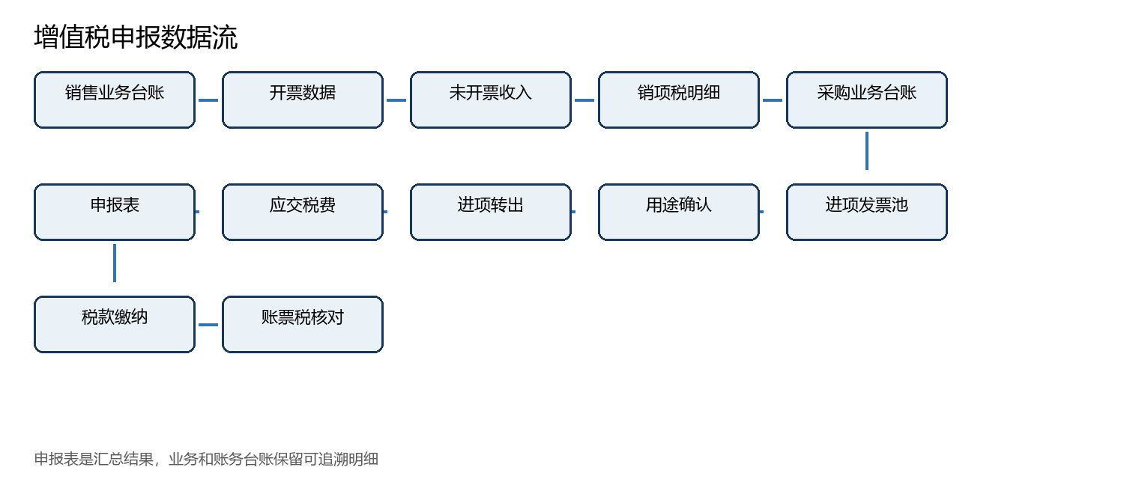
图 增值税申报数据流

10.3 关键数字核对
申报数字 | 核对对象 | 常见差异 | 排查起点
按适用税率销售额 | 开票销售加未开票销售减红字 | 只取开票数据遗漏未开票 | 销售截止和验收台账
销项税额 | 销项发票税额和未开票税额 | 税率或含税拆分错误 | 发票明细和税率主数据
认证或用途确认进项 | 税务数字账户与进项台账 | 已收票未审核或已审核未确认 | 发票池状态
进项税额转出 | 用途改变和不得抵扣事项 | 仓库领用与税务脱节 | 用途和成本中心
期末留抵或应纳税额 | 应交税费明细和上期申报表 | 期初数、结转凭证或申报更正未同步 | 上期申报和总账滚动

10.4 会计结转与缴款
事项 | 分录示例 万元 | 核对
月末结转应交增值税 | 按企业增值税明细科目设置结转，确保未交增值税24.82可追溯 | 销项、进项、转出、期初留抵
计提附加税费 | 借税金及附加2.9784；贷应交税费2.9784 | 24.82×案例综合比例12%
次月缴纳增值税 | 借应交税费 未交增值税24.82；贷银行存款24.82 | 申报扣款和银行回单
缴纳附加税费 | 借应交税费2.9784；贷银行存款2.9784 | 附加申报表和回单

10.5 申报表字段与企业数据映射
申报内容 | 企业数据来源 | 六月案例 | 复核方法
一般计税销售额 | 开票销售、未开票销售、红字和视同交易台账 | 300＋80－20＝360 | 按税率、业务类型和纳税义务时间分组
销项税额 | 销项发票税额、未开票税额和红字税额 | 39＋10.4－2.6＝46.8 | 与应交税费销项明细和销售台账核对
进项税额 | 发票池审核通过且完成规定用途确认的数据 | 21.58 | 逐票连接采购、费用、资产和AP凭证
进项税额转出 | 领用、用途改变、损失及其他法定不得抵扣事项 | 2.60 | 从业务用途追溯到原抵扣凭证
上期留抵 | 上期申报表期末数和本期总账期初 | 3.00 | 更正上期申报后同步更新滚动表
本期应纳税额 | 销项减可抵扣进项及留抵等申报计算 | 24.82 | 与未交增值税、申报回执和缴款计划核对
本期缴纳税额 | 电子税务局扣款和银行流水 | 次月缴纳24.82 | 申报成功、扣款成功和记账完成三个状态分别检查

第11章 附加税费
附加税费通常以实际缴纳的增值税、消费税等为基础。案例综合比例12%只用于教学，其中城市维护建设税7%、教育费附加3%、地方教育附加2%，实际必须核对所在地和优惠。
步骤 | 操作 | 数据来源 | 检查
确定计税依据 | 读取当期实际应缴主税 | 增值税申报结果 | 不能直接用销项税
应用比例 | 按所在地、主体和优惠参数 | 参数表和地方政策 | 地点和优惠是否正确
计提 | 计入税金及附加 | 税额测算表 | 与申报期一致
申报缴款 | 与主税申报联动 | 电子税务局和银行 | 扣款状态
核对归档 | 申报表、账和回单一致 | 总账、申报、银行 | 差异为零或有解释

第12章 企业所得税季度预缴
季度预缴以本年累计数据为核心。不能把单月利润直接填入累计申报表，也不能把会计所得税费用等同于应缴所得税。

12.1 第二季度案例
项目 | 本年累计 万元 | 税务处理
会计利润总额 | 170.00 | 总账利润表累计
业务招待费纳税调增 | 3.20 | 实际8，按发生额60%为4.8且未超过收入限额，调增3.2
行政罚款调增 | 2.00 | 税法不允许扣除
资产减值准备调增 | 8.00 | 尚未形成税法允许的实际损失
税收折旧超过会计折旧 | -1.00 | 按税会差异台账调减
符合条件研发费用加计扣除 | -20.00 | 案例费用化研发20，额外100%扣除
应纳税所得额 | 162.20 | 170＋3.2＋2＋8－1－20
税率 | 25% | 案例公司不适用特殊低税率
累计应纳所得税 | 40.55 | 162.2×25%
第一季度已预缴 | 22.50 | 上期申报和总账
第二季度应补预缴 | 18.05 | 40.55－22.50

12.2 账务处理
节点 | 分录 万元 | 说明
季度计提 | 借所得税费用18.05；贷应交税费 企业所得税18.05 | 教学示例按当季应补数计提；实际还需考虑递延所得税和企业政策
次月缴纳 | 借应交税费 企业所得税18.05；贷银行存款18.05 | 核对申报表、完税证明和回单
差异台账 | 不直接做总账分录 | 永久性和暂时性差异分别跟踪

【财务主管复核点】复核本年累计利润、季度间滚动、前期已缴、研发资格和台账、重大调增事项以及申报表优惠栏次。

第13章 企业所得税年度汇算清缴
汇算清缴应从当年业务发生时开始积累证据，而不是次年五月临时收集发票和台账。

13.1 全年准备节奏
时间 | 工作 | 台账
每月 | 识别招待、福利、罚款、减值、无票和研发费用 | 纳税调整和研发辅助账
每季度 | 更新累计调整、优惠和亏损，复核预缴 | 季度所得税底稿
10至12月 | 清理凭证、资产损失和合同资料 | 缺失资料清单
次年1至3月 | 完成关账、审计调整和申报底稿 | 汇算清缴工作底稿
次年4至5月 | 风险扫描、批准申报、补退税和归档 | 年度申报包

13.2 常见税会差异
事项 | 会计处理 | 税务处理 | 台账字段
业务招待费 | 按实际发生计费用 | 发生额60%与收入5‰孰低 | 发生额、收入、限额
广告宣传费 | 按受益和准则计费用 | 一般企业限额及结转；特殊行业另行判断 | 本年发生、扣除、结转
资产减值 | 确认减值损失 | 准备金通常待实际损失再处理 | 资产、准备、处置证据
折旧摊销 | 按会计寿命和方法 | 按税法年限、方法和优惠 | 原值、起点、会计税法折旧
研发费用 | 按会计政策费用化或资本化 | 符合条件部分加计扣除 | 项目、人员、材料、成果
罚款滞纳金 | 计入损益 | 不同性质分别判断，行政罚款和税收滞纳金通常调增 | 处罚机关、性质、金额
无票支出 | 按实际业务计提或入账 | 凭证不合规可能不能税前扣除 | 对方、业务、催票和补救
以前年度亏损 | 不直接改变当期会计利润 | 按税法期限和余额弥补 | 年度、可弥补余额、到期日

13.3 税前扣除凭证补救
对境内应税项目，交易对方为已办理税务登记的增值税纳税人时，通常以发票作为外部凭证。企业应在年度汇算清缴期结束前取得符合规定的凭证。无法补开或换开发票时，只有满足规定原因并取得相应证明材料，才讨论其他资料支持扣除。
【常见错误】用会计已经入账作为税前一定可扣除的理由；只保留发票而没有合同、验收、成果物和付款资料；研发辅助账年末一次性倒填。

第14章 印花税与合同台账
印花税从书立应税凭证出发。合同台账不能只记录已经付款或已经收到发票的合同。
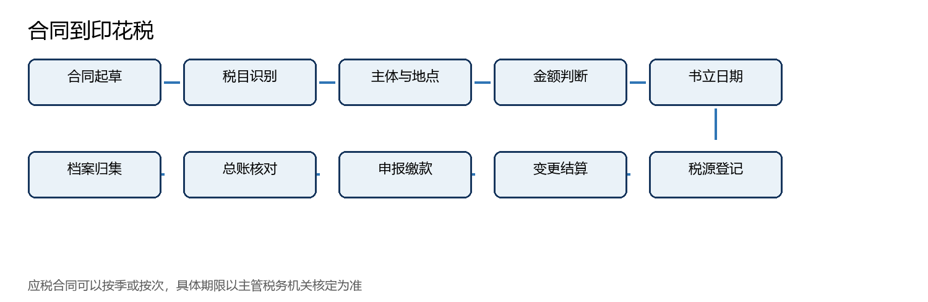
图 合同到印花税
台账字段 | 来源 | 控制目的
合同编号和名称 | 法务或合同系统 | 唯一识别
双方主体 | 合同首页和主数据 | 判断纳税人和关联关系
合同类型与税目 | 合同条款和印花税法税目表 | 防止按名称机械判断
书立日期 | 签署记录 | 确定纳税义务时间
计税金额及是否含税 | 价款条款 | 正确计算税额
金额未确定及后续结算 | 框架合同和结算单 | 持续更新税源
变更解除和履行状态 | 补充协议和业务反馈 | 保留调整依据
申报期凭证号和完税资料 | 申报与总账 | 闭环核对

第15章 工资薪金与个人所得税
个税扣缴必须把人事事实、工资计算、账务计提、银行实发和申报结果连接起来。
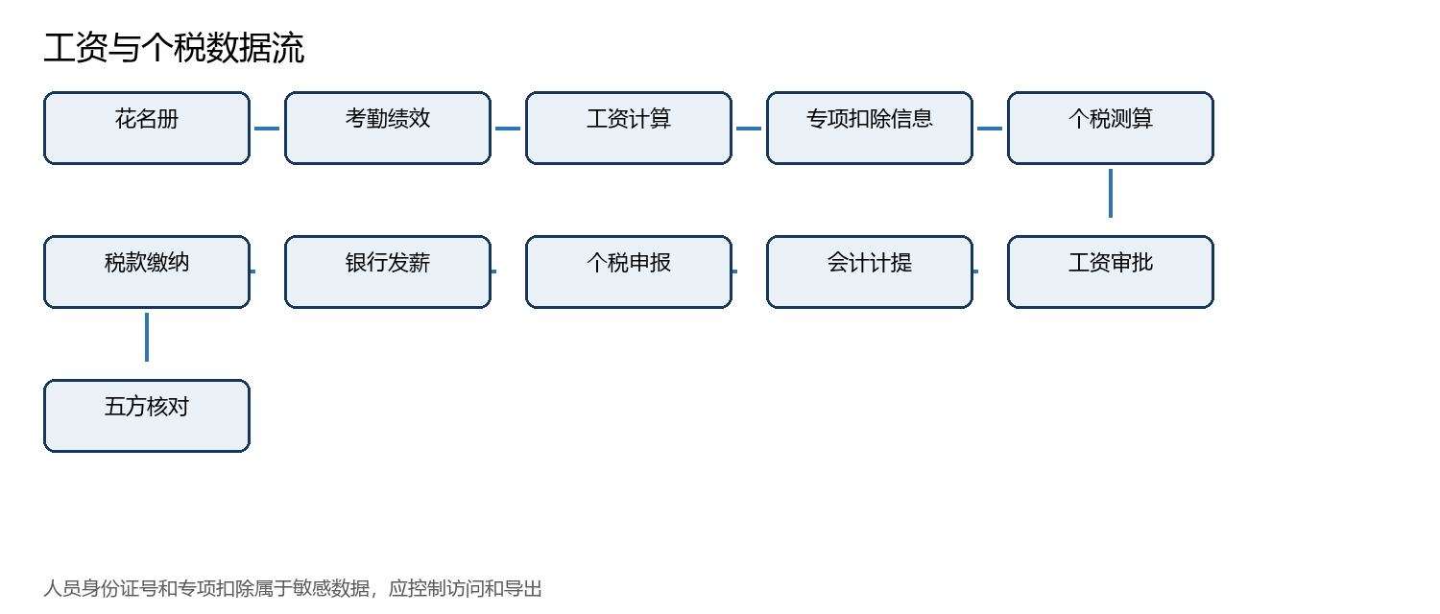
图 工资与个税数据流

15.1 六月工资案例
事项 | 金额 万元 | 会计处理
工资总额 | 80.00 | 借成本费用80；贷应付职工薪酬80
单位承担社保公积金 | 12.80 | 借成本费用12.8；贷应付职工薪酬12.8
代扣个人社保公积金 | 8.00 | 借应付职工薪酬8；贷其他应付款8
代扣个人所得税 | 3.00 | 借应付职工薪酬3；贷应交税费 个人所得税3
银行实发 | 69.00 | 借应付职工薪酬69；贷银行存款69
缴纳个税 | 3.00 | 借应交税费 个人所得税3；贷银行存款3

核对 | 左侧数据 | 右侧数据 | 异常示例
人员 | HR在职离职名单 | 个税人员信息 | 离职人员继续申报
总额 | 工资表应发 | 应付职工薪酬计提 | 奖金漏记或重复
代扣 | 工资表个税 | 个税申报明细 | 身份证或所得项目错误
实发 | 工资表实发 | 银行批量付款 | 退票和补发
余额 | 薪酬明细 | 总账和后续缴款 | 长期挂账

第16章 制造业科技企业其他常见税费
总账需要建立适用性清单，确认企业不涉及某税的原因，而不是因为本月没有申报记录便默认不涉及。
税费 | 触发条件 | 负责部门 | 总账动作
房产税 | 自有或出租房产 | 资产、行政、法务 | 维护原值租金和地区参数
城镇土地使用税 | 使用应税土地 | 资产和行政 | 核对面积等级和变更
车船税 | 拥有应税车辆船舶 | 行政 | 核对保险代收和车辆台账
环境保护税 | 直接排放应税污染物 | EHS和生产 | 连接监测数据与申报
进口关税和进口增值税 | 进口材料设备 | 采购和关务 | 报关单、缴款书、成本和进项
消费税 | 生产进口特定消费品 | 产品和销售 | 先做产品适用性判断
残疾人就业保障金等 | 达到地方条件 | HR | 按当地年度口径准备人数工资

第17章 税务月结与账票税核对
月度核对的目标是解释差异，不是强迫所有数据在任何时点机械相等。合法差异也要有原因、金额、预计转回时间和责任人。

17.1 销售五方核对
层级 | 数据 | 常见差异 | 排查
业务 | 订单、发运、签收、验收 | 已发未验收、退货未入系统 | 销售和仓库
开票 | 蓝字、红字和作废数据 | 先开票或未开票 | 开票平台
会计 | 收入、合同负债、应收 | 收入时点和价税拆分 | AR和GL
销项税 | 应交税费销项明细 | 税率或纳税义务时点 | 税务底稿
申报 | 申报表销售额和税额 | 栏次映射、跨期和更正 | 申报表明细

17.2 采购五方核对
层级 | 数据 | 常见差异 | 排查
业务 | 采购、收货、验收和用途 | 货到票未到或退货 | 采购仓库
收票 | 发票池和验真结果 | 票到货未到、错票和重复 | AP发票台账
会计 | 库存费用资产和进项税 | 暂估、预付、价差 | AP和GL
用途确认 | 抵扣、退税等状态 | 审核完成未确认或确认后用途改变 | 税务数字账户
申报 | 进项、转出和留抵 | 期次、状态和申报更正 | 申报底稿

17.3 应交税费全科目核对
科目 | 本期增加 | 本期减少 | 期末解释
应交增值税 | 销项、转出等 | 进项、缴纳或结转 | 与申报表及留抵一致
企业所得税 | 计提和汇算调整 | 预缴、汇缴和退税 | 与累计申报一致
个人所得税 | 工资代扣 | 申报缴款 | 未到缴款日或差异待查
附加税费 | 按主税计提 | 缴纳 | 与附加申报一致
印花税和其他 | 税源计提 | 申报缴纳 | 与合同或资产台账一致

第18章 差异排查方法
出现差异时先判断它是正常时间差、口径差还是错误。再沿唯一业务编号向业务端或申报端追踪。
差异类型 | 例子 | 第一检查点 | 关闭标准
时间差 | 已入库未收票 | 业务日期和发票状态 | 次期收票或持续催办
会计税务口径差 | 减值准备、招待费 | 纳税调整台账 | 金额和转回逻辑清楚
接口差 | ERP已过账但开票平台未回写 | 接口批次和错误日志 | 重传并核对条数金额
主数据差 | 商品税率或客户税号错误 | 主数据变更记录 | 更正后防止重复
重复 | 同一发票两次报销 | 发票号码和业务编号 | 冲销、追回和控制修复
遗漏 | 未开票销售未申报 | 销售截止和验收 | 补记、申报更正和复核
人工调整差 | 手工凭证未进税务底稿 | 凭证来源和审批 | 映射调整并记录原因

- 先锁定税种、所属期、差异金额和方向。
- 比较总额后下钻到税率、业务类型、发票状态和单据号。
- 用唯一业务编号连接ERP、发票、凭证和申报明细。
- 区分需要调账、需要更正申报、仅需台账解释的事项。
- 记录处理人、复核人、完成日和防复发措施。

第19章 税务异常更正申报与补救
主动纠正应以真实事实和完整资料为基础。更正申报、补税、滞纳金、账务调整和信用修复是不同动作。
场景 | 判断原因 | 保留资料 | 处理路径
漏报少报销项 | 销售截止遗漏 | 补充合同验收和计算表 | 补记税额并更正申报、缴税及滞纳金判断
多报销项 | 重复汇总或红字遗漏 | 保留原申报和差异明细 | 更正申报并处理多缴税款
进项遗漏 | 发票未确认用途 | 核对发票状态和用途 | 按规则在可处理期间确认，不虚构所属期
税率错误 | 主数据或人工选择错误 | 业务税目和政策依据 | 红冲重开、调账和更正申报
逾期申报 | 日历或权限故障 | 故障、交接和审批记录 | 尽快申报缴款并评估处罚信用
重复申报 | 系统或操作重复 | 申报回执和扣款记录 | 联系主管税务机关并更正
发票开错 | 主体金额内容错误 | 业务和开票资料 | 按红字流程处理
上月发现错误 | 错误属于已申报期 | 差异底稿和影响测算 | 调账与更正申报同步
跨年发现错误 | 影响会计和年度税表 | 历年申报、凭证和审计资料 | 评估会计差错、追补税和年度申报更正
换会计发现历史问题 | 资料和权限不完整 | 交接清单、风险清单 | 先保护资料，再按重大性和税种制定整改计划

19.1 八步处理法
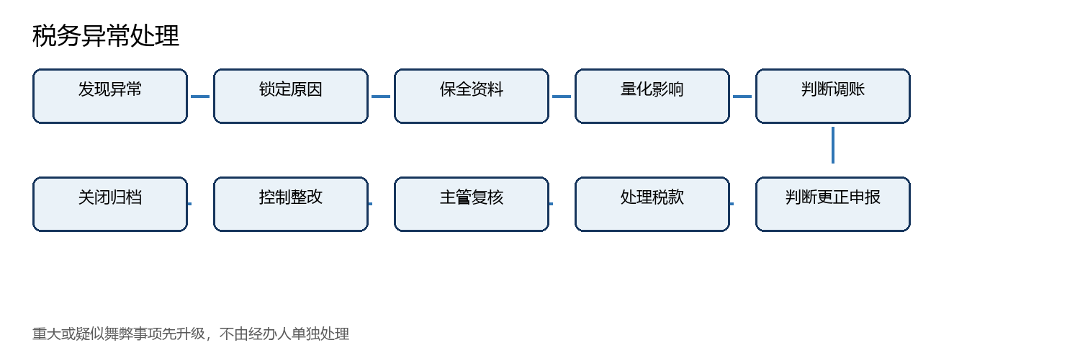
图 税务异常处理
【税务风险】逾期缴税可能产生按日万分之五的滞纳金；逾期申报还可能产生行政处理和纳税缴费信用影响。具体后果按事实、期间和主管税务机关处理核验。

19.2 十五类异常处理卡

19.2.1 漏报
步骤 | 处理
发现异常 | 申报后发现某项应税业务完全未进入申报
判断原因 | 检查业务是否入账、是否开票以及汇总规则是否漏项
保留资料 | 合同、验收、发票、凭证、原申报表和发现记录
是否调整账务 | 需要补记收入税额或调整应交税费时入账
是否更正申报 | 对已申报期间办理更正申报
税款处理 | 补缴税款并按规定计算或确认滞纳金
后续复核 | 复核相关税种、附加和所得税连带影响
防止再次发生 | 把未开票业务和手工凭证纳入自动核对

19.2.2 错报
步骤 | 处理
发现异常 | 栏次、税率或业务分类填报错误
判断原因 | 确认总税额是否受影响以及错误来源
保留资料 | 原申报、正确计算、政策和系统截图
是否调整账务 | 账务正确则不为迁就错表调账
是否更正申报 | 按规定更正错误栏次
税款处理 | 有税额差异时处理补退税
后续复核 | 检查累计数和以后期间期初
防止再次发生 | 建立申报表字段映射和复核清单

19.2.3 少报
步骤 | 处理
发现异常 | 申报金额低于真实纳税义务
判断原因 | 排查销售截止、红字、税率和人为调整
保留资料 | 业务清单、发票、凭证、差异测算
是否调整账务 | 补记遗漏或纠正错误凭证
是否更正申报 | 更正所属期申报
税款处理 | 补税并处理滞纳金和附加税费
后续复核 | 主管复核是否存在主观故意或系统缺陷
防止再次发生 | 设置业务金额与申报金额阈值预警

19.2.4 多报
步骤 | 处理
发现异常 | 申报金额高于真实纳税义务
判断原因 | 排查重复汇总、错税率和红字遗漏
保留资料 | 重复明细、原申报和正确底稿
是否调整账务 | 冲销重复账务；账务正确则只处理申报
是否更正申报 | 更正申报并按程序处理多缴
税款处理 | 申请抵缴或退税时保存受理资料
后续复核 | 检查后续期留抵和应交税费期初
防止再次发生 | 申报导入前按业务号去重

19.2.5 逾期申报
步骤 | 处理
发现异常 | 法定截止日后仍未申报
判断原因 | 区分人员疏忽、权限、系统故障和不可抗力
保留资料 | 日历、待办、故障记录和沟通记录
是否调整账务 | 按真实所属期完成账务
是否更正申报 | 立即补办申报，不等待下个正常征期
税款处理 | 同步缴税并评估滞纳金、罚款和信用影响
后续复核 | 查询申报状态和信用记录
防止再次发生 | 内部截止提前并设置备岗和提醒

19.2.6 重复申报
步骤 | 处理
发现异常 | 同一税种所属期出现重复报送或扣款
判断原因 | 确认是作废重报、重复提交还是系统回执延迟
保留资料 | 全部回执、扣款和操作日志
是否调整账务 | 不得重复确认税费成本
是否更正申报 | 联系主管税务机关按实际状态处理
税款处理 | 核对是否形成重复扣款及退抵税
后续复核 | 总账、银行和税务系统三方核对
防止再次发生 | 提交后以唯一回执号锁定状态

19.2.7 发票开错
步骤 | 处理
发现异常 | 客户或供应商发现主体金额内容税率错误
判断原因 | 回到合同、交付和真实结算确认正确内容
保留资料 | 原蓝字票、业务资料和沟通记录
是否调整账务 | 按真实业务处理；已错入账则冲销
是否更正申报 | 按数电票蓝字状态执行红字确认和重开
税款处理 | 如已申报，评估当期或更正处理
后续复核 | 核对原票、红票、新票、账和申报
防止再次发生 | 开票申请增加主体税率自动校验

19.2.8 发票跨期
步骤 | 处理
发现异常 | 业务、开票、入账或抵扣不在同一期间
判断原因 | 判断是正常时间差还是截止错误
保留资料 | 合同、验收、开票日期和催票记录
是否调整账务 | 会计按权责发生制和差错政策处理
是否更正申报 | 增值税按纳税义务和扣税凭证规则处理
税款处理 | 所得税关注汇算前凭证和补救条件
后续复核 | 维护差异金额及预计转回期间
防止再次发生 | 月结输出跨期发票账龄表

19.2.9 进项遗漏
步骤 | 处理
发现异常 | 符合条件的发票未进入进项管理或申报
判断原因 | 检查发票池、审核、用途确认和申报导入状态
保留资料 | 发票、验真、用途和AP凭证
是否调整账务 | 漏账则补账；已入账则不重复记账
是否更正申报 | 按适用规则在可处理期间确认用途或更正
税款处理 | 评估留抵和现金税负影响
后续复核 | 逐票核对发票号和申报状态
防止再次发生 | 建立发票池到用途确认的状态漏斗

19.2.10 销项遗漏
步骤 | 处理
发现异常 | 销售已触发纳税义务但未计销项
判断原因 | 排查未开票收入、先收款、先开票和手工业务
保留资料 | 合同、收款、验收、发票和应收凭证
是否调整账务 | 补记销项及相关收入应收差错
是否更正申报 | 更正所属期增值税申报
税款处理 | 补缴增值税附加及相关款项
后续复核 | 检查所得税、收入和客户对账影响
防止再次发生 | 销售截止必须包含开票外业务

19.2.11 税率使用错误
步骤 | 处理
发现异常 | 发票、账或申报采用错误税率
判断原因 | 确认业务税目、计税方法和政策有效期
保留资料 | 合同、产品服务说明和官方政策
是否调整账务 | 按真实价税重算收入成本和税额
是否更正申报 | 红冲重开并更正受影响申报
税款处理 | 处理补退税及上下游影响
后续复核 | 抽查同类产品客户是否批量受影响
防止再次发生 | 税率主数据变更需税务审批

19.2.12 会计账与税表不一致
步骤 | 处理
发现异常 | 应交税费或收入与申报表无法勾稽
判断原因 | 先按税种所属期和差异方向分解
保留资料 | 科目明细、申报表、映射表和调节项
是否调整账务 | 错误凭证调整；正常税会差异不强行调账
是否更正申报 | 错报则更正，正常差异留底稿
税款处理 | 税款以正确申报结果处理
后续复核 | 主管批准差异性质和转回时间
防止再次发生 | 每月保存科目到申报栏次桥接表

19.2.13 上月发现错误
步骤 | 处理
发现异常 | 当前月发现前一申报期错误
判断原因 | 锁定原所属期及对本期滚动数的影响
保留资料 | 原申报、账、发现记录和重算底稿
是否调整账务 | 按会计差错和本期关账状态决定调整期
是否更正申报 | 更正原申报期并更新本期基础数
税款处理 | 处理补退税和滞纳金
后续复核 | 复核上月附加、所得税和信用影响
防止再次发生 | 申报后次月执行回顾性核对

19.2.14 跨年发现错误
步骤 | 处理
发现异常 | 本年发现以前年度账税错误
判断原因 | 判断金额、性质、追征期间和报表影响
保留资料 | 历年账、审计、申报、完税和业务证据
是否调整账务 | 按适用会计差错政策处理
是否更正申报 | 可能涉及多个税种和年度更正
税款处理 | 量化本金、滞纳金及退税可实现性
后续复核 | 提交管理层并考虑专业税务支持
防止再次发生 | 年度交接保留未决事项和永久档案

19.2.15 换会计后发现历史问题
步骤 | 处理
发现异常 | 接任人员发现资料缺失或历史申报异常
判断原因 | 先建立事实清单，不先承诺结论
保留资料 | 备份账套、申报、权限日志和交接记录
是否调整账务 | 区分当前可纠正与需管理层决定事项
是否更正申报 | 按税种期间分批更正并控制相互影响
税款处理 | 建立税款资金计划和信用修复跟踪
后续复核 | 财务负责人批准优先级和对外沟通
防止再次发生 | 把风险清单纳入正式交接和季度复盘

第20章 税务台账档案与工作交接
台账应帮助申报和排查，不能成为与ERP重复录入且无人复核的第二套账。
资料 | 维护人 | 更新频率 | 月结用途
开票台账 | AR | 每日 | 销售与销项核对
收票台账 | AP | 每日或自动同步 | 验真、三单匹配和进项池
暂估未到票台账 | AP和总账 | 月末及收票时 | 暂估冲销和催票
进项税台账 | 税务或总账 | 每周、月结 | 用途确认和转出
销项税台账 | AR和税务 | 每日、月结 | 开票和未开票销售
申报缴税台账 | 税务 | 每次申报 | 回执、完税和银行回单
纳税调整台账 | 总账税务 | 每月或季度 | 预缴和汇算清缴
印花税合同台账 | 法务财务 | 合同签署和结算时 | 税源申报
研发费用辅助账 | 研发财务 | 每月 | 加计扣除和项目证据
优惠资料清单 | 税务 | 季度和年度 | 资格与留存备查
异常整改台账 | 总账主管 | 发现时 | 责任、期限和关闭
税务通知检查台账 | 税务主管 | 收到通知时 | 回复和整改

20.1 税务交接
- 账号权限、手机认证、数字证书和办税人员身份。
- 最近十二个月申报表、完税证明、回单和更正记录。
- 进项留抵、暂估未到票、未开票收入和历史风险事项。
- 企业所得税亏损、研发、资产差异和税收优惠台账。
- 主管税务机关、税企沟通记录、待办通知和检查事项。

第21章 ERP发票平台和电子税务局
系统自动化减少录入，不会自动消除会计与税法口径差异。总账应理解每个字段从哪里产生、何时传递以及谁能修改。
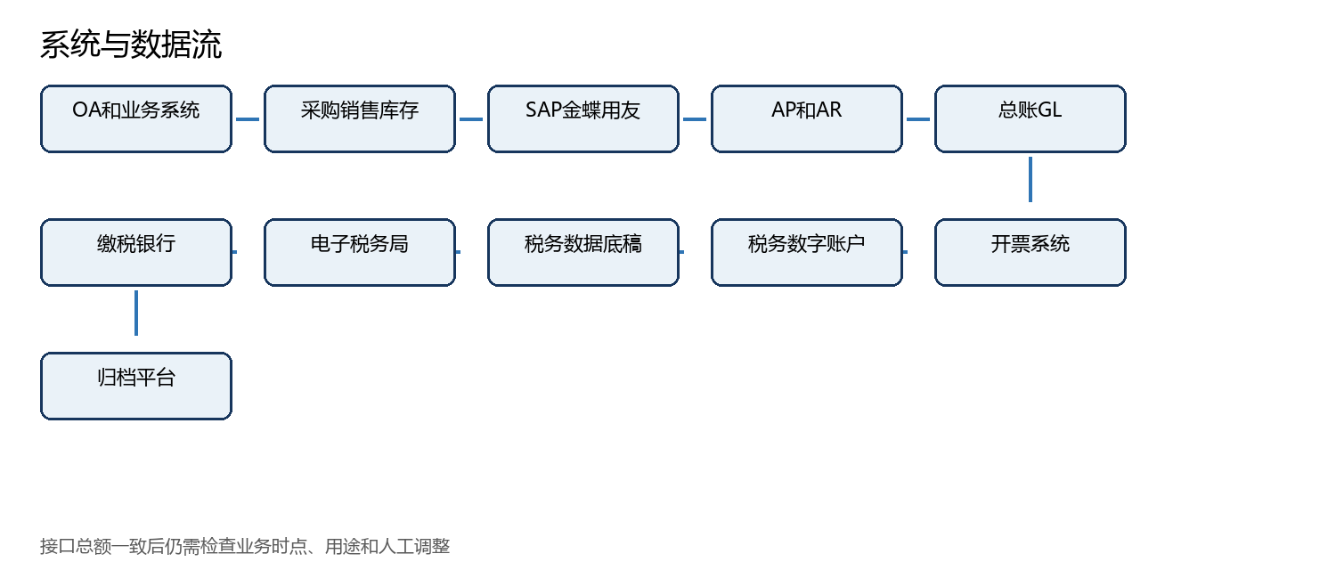
图 系统与数据流
数据 | 常见自动来源 | 人工维护 | 差异原因
销项发票 | ERP开票申请接口 | 税率、备注和特殊标签 | 先开票、红字和接口失败
未开票收入 | 销售验收和总账 | 纳税义务判断 | 系统通常不能自动做税法判断
进项发票 | 税务数字账户或OCR | 用途、成本中心和异常结论 | 已收票未审核或已审核未确认
应交税费 | 凭证规则 | 转出、未开票和调整凭证 | 科目映射错误
申报表 | 平台预填和申报底稿 | 差异调整和优惠信息 | 预填不覆盖全部企业判断
税款缴纳 | 电子税务局和银企直连 | 账户、授权和资金安排 | 申报成功但扣款失败

第22章 AI与税务自动化
自动化适合处理规则明确、数据量大、可复核的任务。税务政策适用、重大异常和复杂交易仍需要专业判断和批准。
场景 | 工具 | 自动结果 | 人工判断
发票OCR和结构化 | OCR、发票接口 | 提取号码主体金额税率 | 核对业务和用途
验真查重 | 发票平台、RPA | 状态校验和重复匹配 | 异常是否属于合法红冲重开
三单匹配 | ERP、Power Query | 订单收货发票差异 | 价差原因和会计归属
账税差异检测 | Excel、Power Query、Python | 按税率主体期间聚合差异 | 是否调账或更正申报
异常税率筛查 | 规则引擎、Python | 列出偏离税率主数据记录 | 业务税目和政策适用
税务台账更新 | 接口、RPA | 同步申报回执和完税数据 | 关闭条件和证据充分性
政策检索辅助 | AI检索和摘要 | 定位候选法规 | 有效性、主体、地区和事实匹配
复杂交易 | 专业人员 | AI可列问题清单 | 关联交易、优惠资格和风险结论

22.1 总账和主管应掌握的能力
- Excel表格、数据验证、SUMIFS、透视分析和异常筛选。
- Power Query导入、合并、追加、类型转换和刷新控制。
- 理解API、CSV、XML、JSON及发票结构化字段。
- 用Python完成大批量核对时，保留输入、规则、日志和输出版本。
- 设计自动化后设置金额、条数、税率和状态控制，并由人工复核例外。
- 使用AI检索政策时只把结果当作候选，回到官方原文核验有效期和适用条件。

第23章 远澜智能六月完整税务闭环
本章把当月业务汇总为增值税、附加税费、个税和季度企业所得税申报数据。金额单位为万元。

23.1 当月业务索引
编号 | 日期 | 业务 | 价税或金额 | 税务结果
T01 | 6月1日 | 材料预付 | 33.90 | 无进项
T02 | 6月5日 | 材料入库未收票 | 100.00 | 暂估
T03 | 6月12日 | 材料专票 | 113.00 | 进项13.00
T04 | 6月15日 | 第二批材料未到票 | 60.00 | 期末暂估
T05 | 6月18日 | 设备专票 | 56.50 | 进项6.50
T06 | 6月20日 | 咨询服务 | 10.60 | 进项0.60
T07 | 6月21日 | 差旅报销 | 2.18 | 进项0.18
T08 | 6月22日 | 正常销售 | 339.00 | 销项39.00
T09 | 6月25日 | 未开票销售 | 90.40 | 销项10.40
T10 | 6月26日 | 客户预付款 | 56.50 | 案例暂不计销项
T11 | 6月27日 | 退货红字 | -22.60 | 销项-2.60
T12 | 6月28日 | 福利领料 | 22.60 | 进项转出2.60
T13 | 6月29日 | 生产水电 | 11.30 | 进项1.30
T14 | 6月30日 | 工资及单位社保 | 92.80 | 个税代扣3.00
T15 | 6月30日 | 月结和申报测算 |  | 增值税24.82

23.2 综合会计分录
凭证 | 事项 | 分录 万元
JE01 | 材料预付 | 借预付账款33.9；贷银行存款33.9
JE02 | 未开票入库 | 借原材料100；贷应付账款 暂估100
JE03 | 冲暂估 | 借应付账款 暂估100；贷原材料100
JE04 | 材料发票 | 借原材料100、进项税13；贷应付账款113
JE05 | 抵销预付 | 借应付账款33.9；贷预付账款33.9
JE06 | 第二批暂估 | 借原材料60；贷应付账款 暂估60
JE07 | 设备购入 | 借固定资产50、进项税6.5；贷应付账款56.5
JE08 | 咨询服务 | 借管理费用10、进项税0.6；贷应付账款10.6
JE09 | 差旅 | 借销售费用2、进项税0.18；贷其他应付款2.18
JE10 | 正常销售 | 借应收账款339；贷收入300、销项税39
JE11 | 正常销售成本 | 借主营业务成本180；贷库存商品180
JE12 | 未开票销售 | 借应收账款90.4；贷收入80、销项税10.4
JE13 | 未开票销售成本 | 借主营业务成本48；贷库存商品48
JE14 | 客户预付款 | 借银行存款56.5；贷合同负债56.5
JE15 | 退货红字 | 借收入20、销项税2.6；贷应收账款22.6
JE16 | 退货成本 | 借库存商品12；贷主营业务成本12
JE17 | 福利领料 | 借应付职工薪酬22.6；贷原材料20、进项税额转出2.6
JE18 | 生产水电 | 借制造费用10、进项税1.3；贷应付账款11.3
JE19 | 工资计提 | 借成本费用80；贷应付职工薪酬80
JE20 | 单位社保公积金 | 借成本费用12.8；贷应付职工薪酬12.8
JE21 | 代扣项目 | 借应付职工薪酬11；贷其他应付款8、应交个税3
JE22 | 实发工资 | 借应付职工薪酬69；贷银行存款69
JE23 | 计提附加 | 借税金及附加2.9784；贷应交税费2.9784
JE24 | 计提季度所得税 | 借所得税费用18.05；贷应交税费 企业所得税18.05

23.3 申报结果和勾稽
申报或缴款 | 金额 万元 | 来源 | 复核
增值税销项 | 46.80 | 开票39＋未开票10.4－红字2.6 | 销售五方核对
可抵扣进项 | 18.98 | 取得21.58－转出2.6 | 采购五方核对
期初留抵 | 3.00 | 上月申报表 | 与总账滚动
应纳增值税 | 24.82 | 46.8－18.98－3 | 应交税费
附加税费 | 2.9784 | 24.82×12%案例参数 | 地方参数
个人所得税 | 3.00 | 工资表和扣缴申报 | 银行实发
季度所得税 | 18.05 | 累计应纳40.55－已预缴22.5 | 利润和调整台账

【核心结论】几十笔业务进入申报表的关键不是把发票相加，而是先按业务事实识别纳税义务、抵扣用途和税会差异，再由台账完成汇总和追溯。

第24章 财务主管税务复核
主管复核应聚焦完整性、异常波动、重大判断、税款闭环和控制缺陷，避免重新执行经办人的全部机械步骤。
复核领域 | 指标或报表 | 异常信号 | 行动
销项完整性 | 收入开票比、未开票收入、红字率 | 收入增长但销项下降 | 追查验收和纳税时点
进项质量 | 进项池账龄、异常税率、供应商集中 | 长期未确认或集中突增 | 抽查合同用途
税负波动 | 实际税负、毛利和产品结构 | 无法用业务解释的波动 | 按客户产品税率拆解
暂估和无票 | 未到票账龄和金额 | 长期暂估、年底集中来票 | 采购催办和所得税影响
所得税 | 有效税率和调整事项 | 利润与预缴背离 | 检查累计口径和优惠
缴税闭环 | 申报回执、扣款状态和银行回单 | 申报成功但未缴款 | 资金补缴和异常关闭
信用和通知 | 风险提示、信用扣分和税务通知 | 逾期或未回复 | 责任人和截止日管理

24.1 申报批准包
- 税种、所属期、申报截止日和预计缴款日。
- 申报表、税额测算、账票税核对和差异解释。
- 与上期、预算、收入和毛利的波动分析。
- 重大税务判断、政策依据和主管批准。
- 系统申报回执、扣款结果和归档路径。

第25章 面试训练与入职行动
面试官通过税务问题判断候选人能否组织数据、识别风险、完成核对并向业务解释，而不只看是否记得申报表栏次。
问题 | 面试官考察 | 合格答案要点
如何完成月度增值税申报 | 完整性和项目管理 | 关账日历、销项进项、未开票、转出、核对、批准和缴款
发票真实为什么不一定能抵扣 | 业务和税法判断 | 主体、业务、用途、凭证和用途确认
货到票未到如何处理 | 权责发生制和税会分离 | 暂估资产负债，不凭估算确认进项
收入和开票时点不同怎么办 | 会计税务双时点 | 分别判断并建立未开票与先开票台账
账税不一致从哪里查 | 系统排错能力 | 先锁定金额方向，再按业务号下钻模块发票凭证申报
发现上月少报怎么办 | 职业判断和风险意识 | 保全资料、量化、调账、更正、补税、复核和整改
主管如何复核税务 | 管理能力 | 完整性、准确性、一致性、判断性和闭环性

25.1 入职前三十天
- 取得税种核定、申报频率、办税人员、账号权限和年度日历。
- 收集十二个月申报表、完税证明、应交税费明细和更正记录。
- 核对留抵、未到票、未开票收入、亏损和优惠台账。
- 画出业务系统、ERP、发票平台和申报数据流。
- 选择一个月重新执行账票税核对，形成问题清单并与主管确认。

附录A 月结和申报快速检查
下表适合每月关账前后使用。正式执行记录请使用配套Excel。
事项 | 完成标准 | 责任 | 时间
销售截止 | 验收、发运、退货和未开票清单完整 | AR和业务 | D+1
开票数据 | 蓝字红字作废和税率核对 | AR | D+2
进项发票 | 验真、查重、三单匹配和用途确认 | AP税务 | D+3
暂估未到票 | 新增、冲销和账龄 | AP总账 | D+3
应交税费 | 明细科目和申报测算 | 总账 | D+4
所得税 | 累计利润和调整台账 | 总账税务 | 季末D+5
主管批准 | 差异、风险和预计税款 | 财务主管 | 申报前
缴税归档 | 回执、完税和银行回单 | 税务资金 | 缴款后

附录B 常用资料清单
资料归档以能够证明业务事实、会计判断、申报计算和批准过程为目标。
业务 | 资料
采购 | 申请、订单、合同、收货、验收、入库、发票、付款、对账
销售 | 合同、订单、发货、签收、验收、开票、退货、收款
费用 | 申请、审批、合同、成果物、发票、支付和受益部门
薪酬 | 花名册、考勤、工资、审批、个税申报、发薪和社保
资产 | 采购、验收、卡片、用途、折旧和处置
申报 | 底稿、申报表、回执、完税证明、回单和更正记录
政策 | 法规原文、有效性、适用主体、地区和内部判断结论

附录C 官方依据与版本
以下来源用于本手册政策核验。具体事项仍应按交易发生日、主体、地区和后续政策再次确认。
- 中华人民共和国增值税法 2026年1月1日起施行，税率、计税方法、抵扣和纳税义务时间
- 中华人民共和国增值税法实施条例 2026年1月1日起施行，进项分摊、转出和长期资产等配套规则
- 国家税务总局公告2024年第11号 数电发票、用途确认、入账标识和红字发票
- 中华人民共和国发票管理办法 发票开具、取得和保管的基础制度
- 发票管理办法实施细则2024年修订 电子发票效力、平台和数据管理
- 企业所得税法 季度预缴和年度汇算清缴
- 企业所得税税前扣除凭证管理办法 真实性、合法性、关联性和补救路径
- 财政部 税务总局公告2023年第7号 研发费用100%加计扣除制度
- 中华人民共和国印花税法 税目、义务时间和申报期限
- 个人所得税扣缴申报管理办法试行 全员全额申报和次月十五日规则
- 税收征收管理法 滞纳金、逾期申报和法律责任
- 2026年度申报纳税期限通知 2026年各月具体征期
- 纳税缴费信用管理办法 2025年7月1日起施行的评价与修复机制
【版本说明】政策核验日为2026年9月9日。税率、优惠、申报表和地方办理口径发生变化时，先更新配套Excel参数及本附录，再使用手册示例。

附录D 后续练习
完成阅读后，用以下练习检验是否能够从业务追溯到申报。
- 用空白纸画出六月增值税46.80万元销项和18.98万元可抵扣进项的来源。
- 把第二批材料次月收到58万元发票的价差处理分别按未耗用和已耗用两种情况说明。
- 假设未开票销售漏报，按第19章八步法编制整改记录。
- 将季度所得税案例中的研发费用改为不符合条件，重新计算应纳税所得额和应补税额。
- 模拟向财务主管汇报本月税务申报，包括金额、异常、判断和待办事项。

